Пастухова Людмила Ивановна

воспитатель

МАДОУ детский сад № 48

Номинация 1 «Инновационные практики реализации ФГОС ДО»

Презентация

Центр финансовой грамотности для детей старшего дошкольного возраста «Юный финансист».

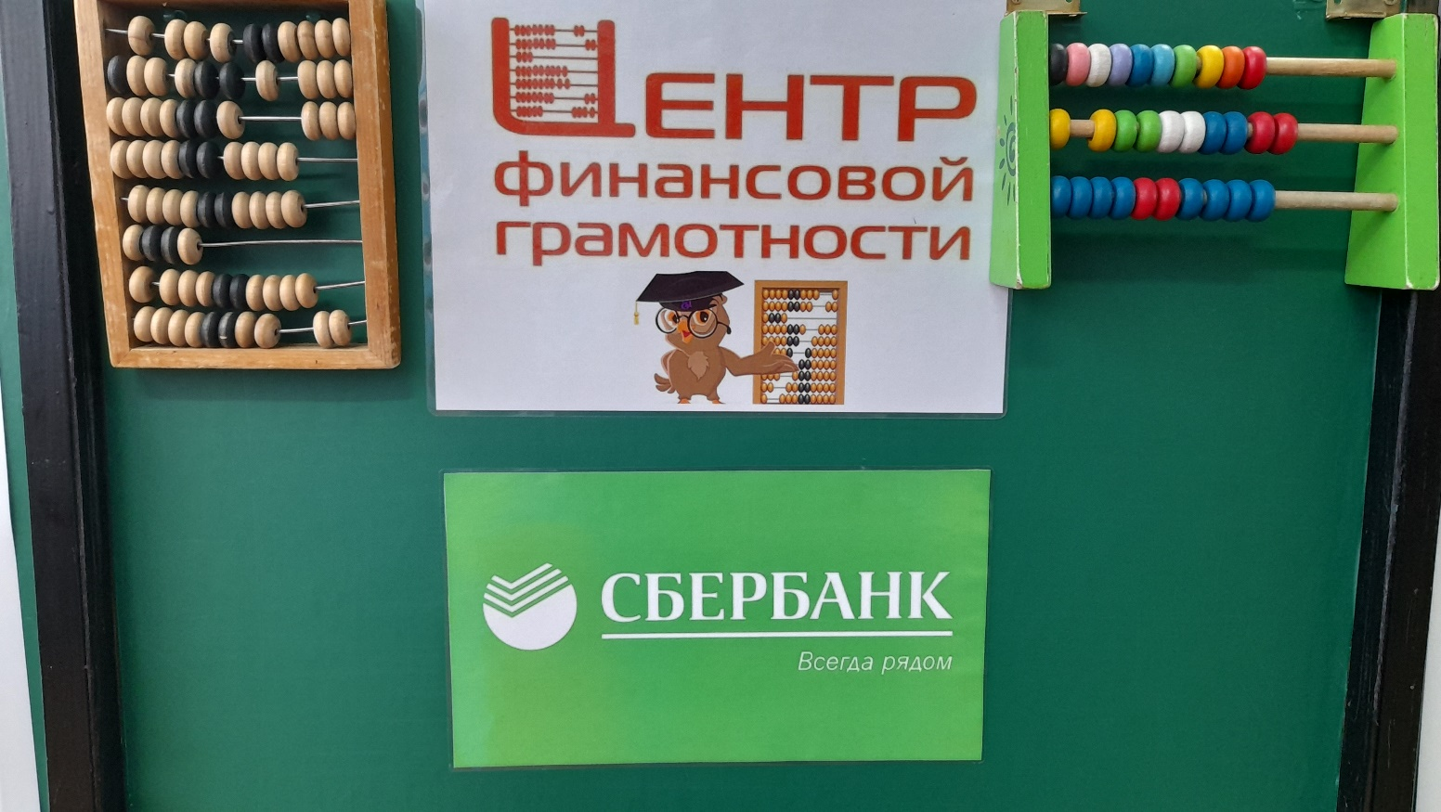

Аннотация:

Пастухова Людмила Ивановна

воспитатель

МАДОУ детский сад № 48

Центр финансовой грамотности для детей старшего дошкольного возраста «Юный финансист».

Тема **финансовой грамотности** в **дошкольной педагогике не нова**. Но, в стремительно меняющемся современном мире все чаще открываются новые реалии, оставить без внимания которые мы не вправе. В любом случае, в последнее время теме **финансовой грамотности дошкольников** стали уделять особое внимание. Я не осталась в стороне.

**Задача воспитателя детского сада** — преподнести элементарные финансовые понятия в максимально доступной и увлекательной форме.

Для этого я создала в группе центр финансовой грамотности «Юный финансист»

Данный центр представляет собой большой модуль, который разделен на шесть учебно – игровых зон. Модуль удобен в использовании, легко перемещается в групповом пространстве, может взаимодействовать с другими развивающими центрами. Помогает решить сразу несколько задач, направленные на познавательное, речевое и социально-коммуникативное развитие. Способствует развитию таких психических процессов, как память, мышление, воображение, восприятие.

**Центр финансовой грамотности «Юный финансист» обогащает предметно- пространственную среду в группе, способствует закреплению полученных экономических представлений в трудовой, познавательной деятельности, предоставляет каждому ребенку возможность действовать самостоятельно в соответствии со своими интересами, развивать** познавательный интерес и познавательную активность.

В центре «Юный финансист» содержатся:

**1 зона - Уголок сюжетно-ролевой ролевой игры «Банк»**

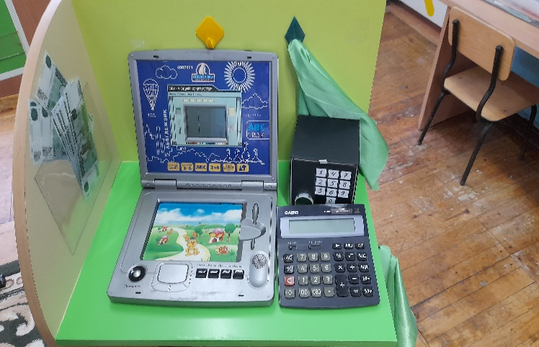**Цель:** воспроизведение в игре профессиональной деятельности взрослых.

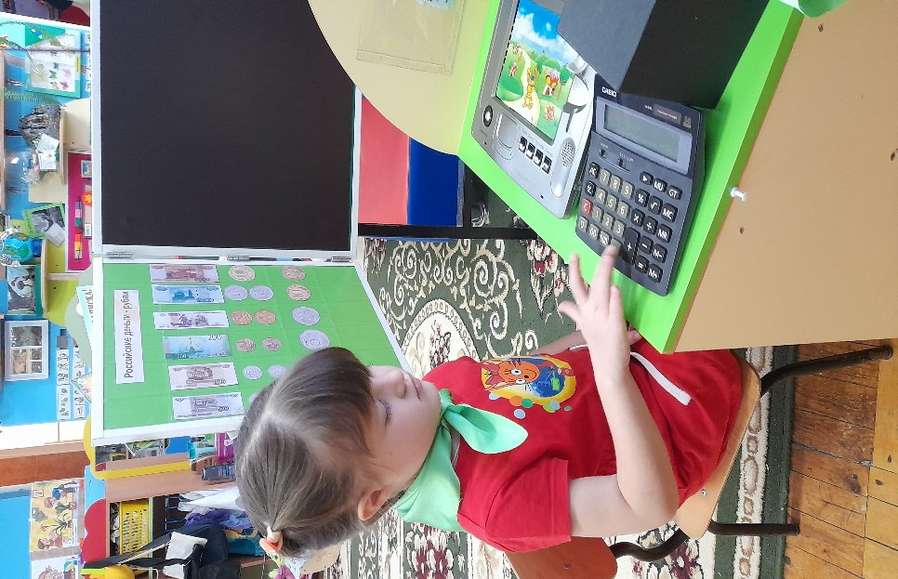

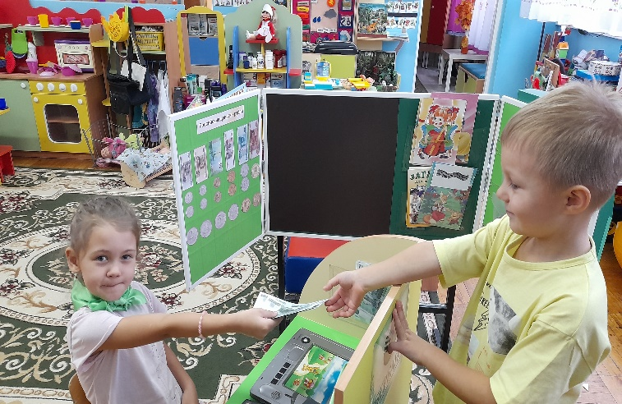

В «Банке» имеются необходимое оборудование и инструменты для игры - компьютер, сейф, калькулятор, элементы костюма банковского работника, логотипы банка, бумажные кошельки, сделанные детьми, игровые купюры и монеты.

Игровые задачи данной дидактической игры направлены на развитие эмоционального вживания в незнакомый социальный мир, овладение нормами и правилами социального поведения.

Игра рассчитана на детей старшего возраста.

**Формы организации деятельности:**

организованная игра;

познавательные занятия с определенным экономическим содержанием;

тематические сюжетно-ролевые игры;

свободная игровая деятельность детей.

**2 зона - Коллекция российских рублей и монет, альбом «История денег».**

**Цель:** закрепить знания детей о номинальной ценности монет и банкнот Российской федерации, формирование интереса к истории возникновения денег.

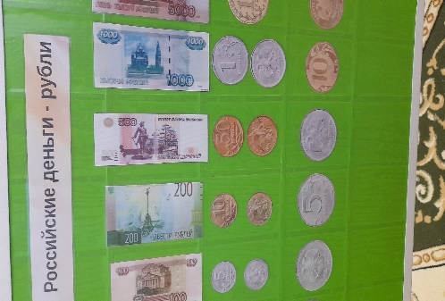

**3 зона - Игровое дидактическое пособие «Банкомат»**

**Данное**универсальное развивающее пособие **предназначено** для организации самостоятельной, индивидуальной и совместной деятельности педагога и воспитанников.

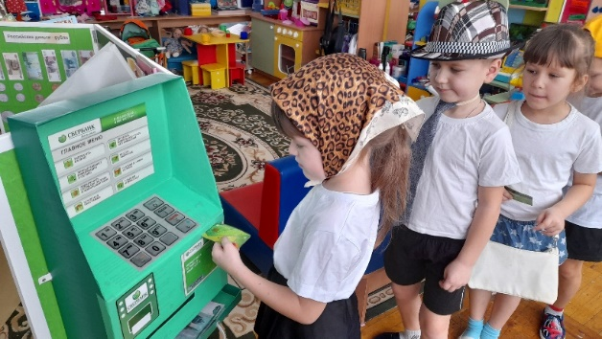

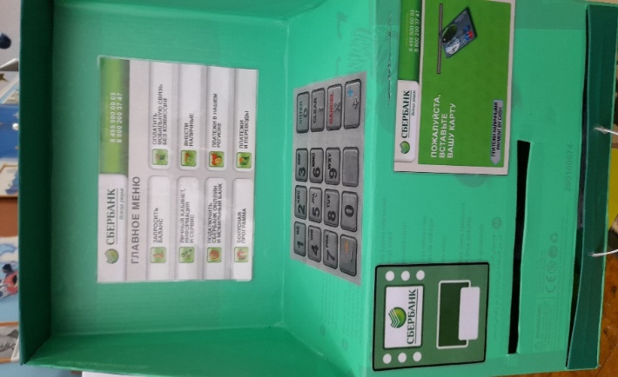

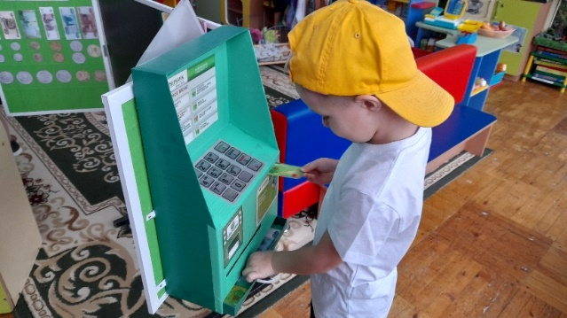

Дошкольники, играя с макетом, оплачивая покупки, услуги, учатся правильно пользоваться банкоматом, пластиковой картой, знакомятся с денежными купюрами.

Пособие привлекает внимание яркостью, интересным содержанием. Предполагает использования его в работе с детьми старшего дошкольного возраста с возможностью импровизации по ходу образовательной деятельности, смешивания и варьирования, усложнения или упрощения заданий.

**4 зона - Библиотека художественной литературы, ориентированная на освоение экономических понятий:**

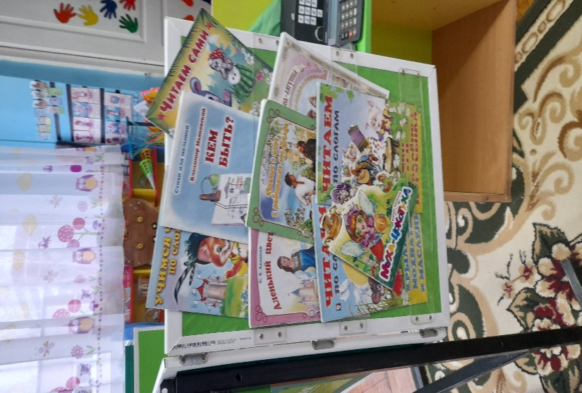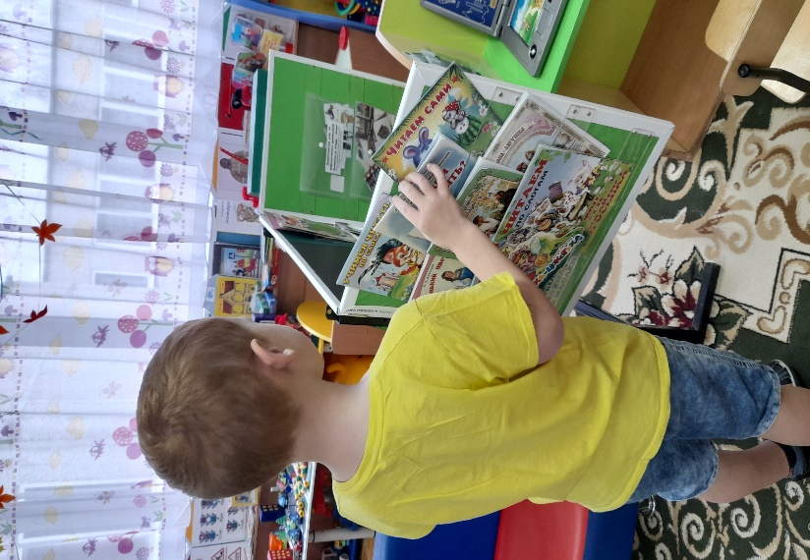

**Сказки**, знакомящие с разными способами получения дохода; отражающие труд людей; показывающие быт, традиции  народа; помогающие понять значение таких качеств личности, как экономичность, **предприимчивость**, расчётливость, практичность, смекалка, бережливость - Русские народные сказки «Теремок», «Крылатый, мохнатый да масляный», «Мужик и медведь», «Хаврошечка», А.С. Пушкин «Сказка о попе и работнике его балде», С.Т.Аксаков «Аленький цветочек», С. В. Михалков «Три поросенка», К. Чуковский «Муха – цокотуха»

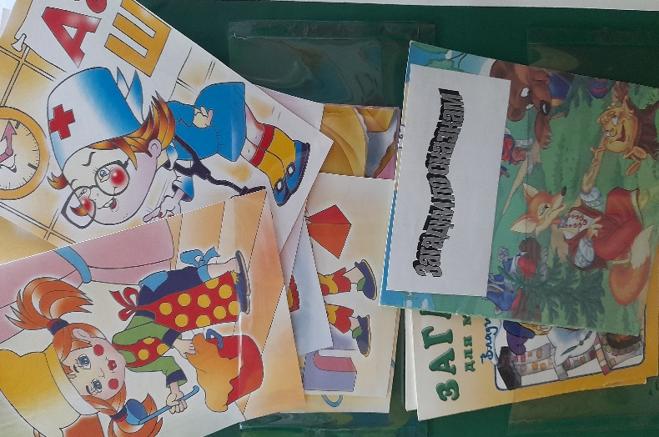

**- Картотека пословиц, поговорок, загадок – отражающих житейскую мудрость о пользе как накопления, так и траты денег.**

**5 зона – Дидактические игры:**

- **Дидактическая игра: «Семейный бюджет»**

**Цель:** формирование знаний детей о расходах семьи.

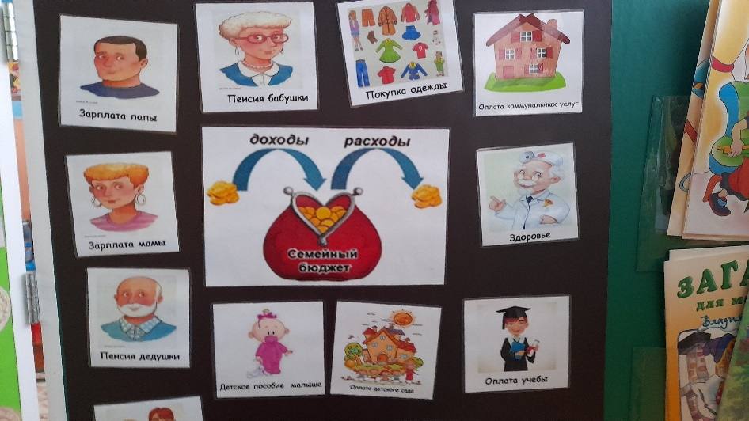

Игра помогает воспитывать правильное отношение к деньгам; расширить словарный запас детей понятиями «заработная плата», «пенсия», «стипендия», «доход», «расход».

Материал и оборудование: магнитное поле, карточка с изображением кошелька со стрелками «Доход» - «Расход», карточки с изображением того, кто приносит доход в семью (папина зарплата, бабушкина пенсия и т.д.), карточки с условным изображением, куда тратятся деньги (оплата детского сада, покупка продуктов и т.д.

Ход игры: на магнитное поле крепится карточка с изображением кошелька. Ребенку предлагается правильно расположить карточки в сектор «Доход» и сектор «Расход».

**- Дидактическая игра: «Кто что делает»**

**Цель:** расширить знания детей о профессиях и трудовых действиях; развивать речевую активность детей.

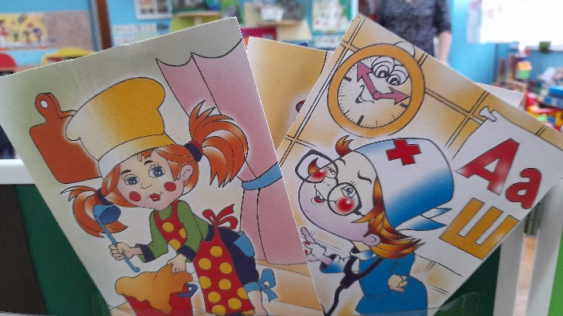

Ход игры: воспитатель предлагает ребенку рассмотреть сюжетную картинку с изображением профессии и рассказать, что необходимо для людей данной профессии. Так же воспитатель может предложить вспомнить, есть ли люди данной профессии в окружении ребенка, рассказать о таком человеке.

**- Дидактическая игра: «Надо»-«Хочу»**

**Цель:** познакомить детей с многообразием потребностей и ограниченными возможностями. Научить определять разницу между понятиями «хочу» и «надо».

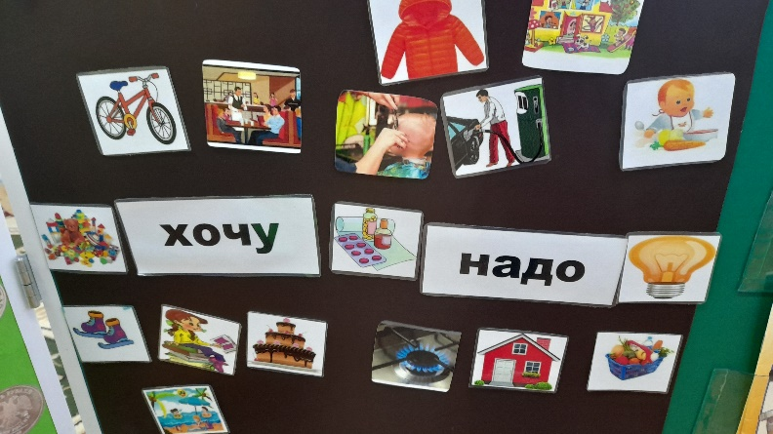

Материал и оборудование: магнитное поле, карточки со словами ««надо», «хочу», карточки различных предметов или действий.

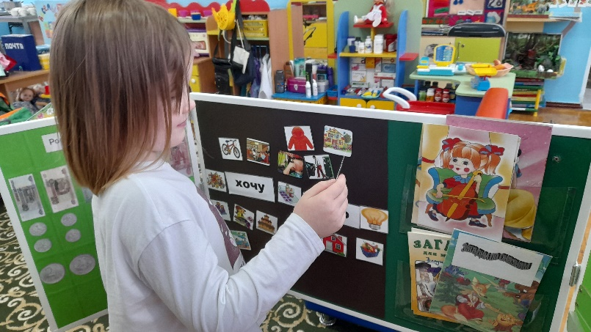

Ход игры: на магнитное поле крепятся карточки со словами «надо» и «хочу». Ребенку предлагается определить к какому понятию - «надо» или «хочу» - относится изображение на карточке и прикрепить ее к соответствующему слову.

**- Дидактическая игра: «Угадай, где продается».**

**Цель:** научить детей соотносить название магазина с товарами, которые в нем продаются; развивать умение обобщать группы предметов.

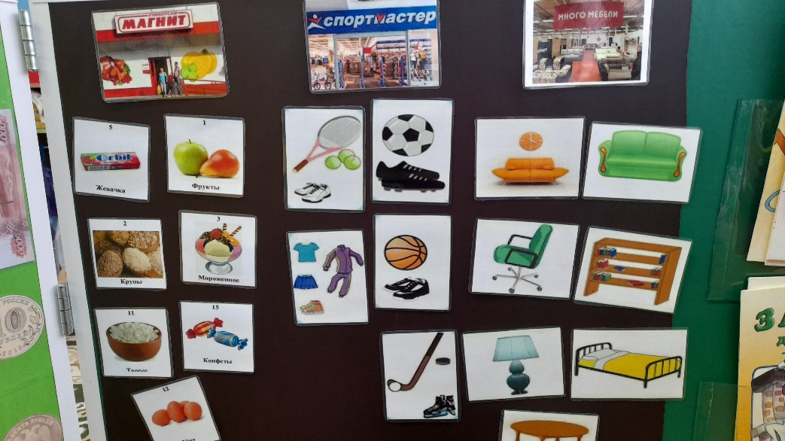

Материал и оборудование: магнитное поле, карточки с изображением магазинов, карточки с изображением обуви, мебели, продуктов и т.д.

Ход игры: на магнитное поле крепится карточка «магазин».

Ребенку предлагается из предложенных карточек с изображением различных предметов выбрать товар, соответствующий тому или иному магазину.

**- Игры математической направленности- касса, геоборды.**

**Цель: развивать сенсорные способности, воображение, счетные навыки.**

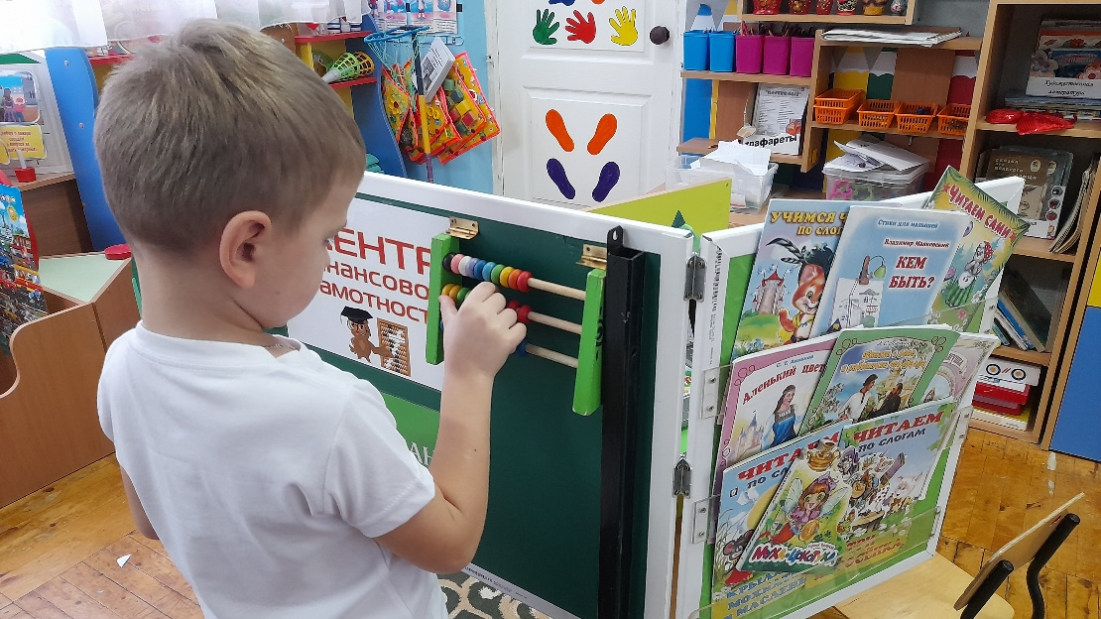

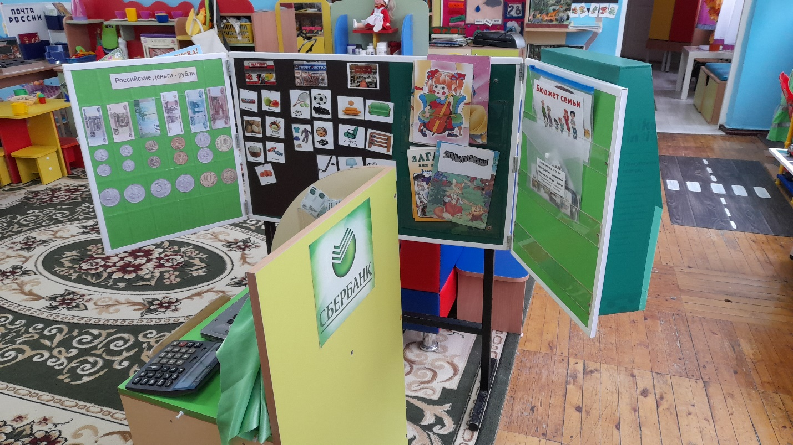

Таким образом, образовательная деятельность по формированию **основ финансовой грамотности** может разворачиваться не только в форме **непосредственной** образовательной и совместной образовательной деятельности, но и продолжаться в самостоятельной деятельности дошкольников в специально **организованной развивающей среде.**

Список используемой литературы

1. Шатова А.Д. Тропинка в экономику. Программа, методические рекомендации, конспекты занятий с детьми 5-7 лет. Вентана Граф, М., 2015

 2. Смоленцева А. А. Введение в мир экономики или, как мы играем в экономику: Учебное пособие: СПб, 2001.-130 с.

3. Ульева Е. Откуда берутся деньги?: Энциклопедия для малышей в сказках. Ростов н/Д: Феникс, 2018. – 45 с.

Интернет ресурсы

[[zolotayaribka.caduk.ru›p217aa1.html](https://www.maam.ru/detskijsad/predmetno-prostranstvenaja-sreda-dlja-organizaci-izuchenija-detmi-osnov-finansovoi-gramotnosti.html" \t "_blank)](https://zolotayaribka.caduk.ru/p217aa1.html)

[maam.ru›…sreda…osnov-finansovoi-gramotnosti.html](https://www.maam.ru/detskijsad/predmetno-prostranstvenaja-sreda-dlja-organizaci-izuchenija-detmi-osnov-finansovoi-gramotnosti.html)